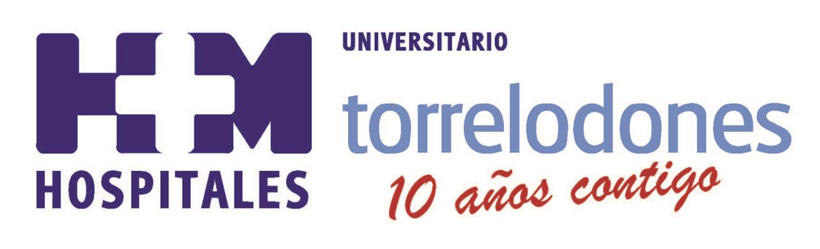
ALERTA INFORMATIVA
LA ESCUELA DE SALUD DE HMT ABORDARÁ EN MARZO LOS PROBLEMAS DEL SUEÑO

Con motivo del décimo aniversario del hospital HM Universitario Torrelodones (HMT), HM Hospitales ha puesto en marcha una Escuela de Salud en la que cada mes se tratará en este centro, en una sesión divulgativa e interactiva, un tema de alto impacto e interés para nuestros pacientes.

Tras el éxito de convocatoria del pasado mes, en el que se habló sobre el control de la hipertensión arterial, la sesión de marzo abordará los problemas del sueño, cuáles son los más prevalentes, sus posibles causas, las principales estrategias para prevenirlos y qué hay que hacer para tratarlos con el fin de mejorar nuestro descanso, y por lo tanto nuestra calidad de vida.

Esta charla tendrá lugar el próximo viernes, día 21 de marzo, a las 17:30h, en el Salón de Actos de HM Universitario Torrelodones (Avda. Castillo Olivares s/n, Torrelodones), y será impartida por el Dr. Rafael del Río, neurólogo de dicho hospital.

A este encuentro divulgativo puede asistir cualquier persona interesada en el tema previa confirmación de asistencia, por motivos de aforo, en el correo electrónico escueladesalud.hmt@hmhospitales.com. Además, si hay citas en las que las confirmaciones previas superen el aforo se valorará realizar una segunda sesión el sábado siguiente a la fecha de cada sesión en horario de mañana.

En la web de HM Hospitales, www.hmhospitales.com, puede consultarse el calendario de todas las sesiones de la Escuela de Salud 2014, que incluye las siguientes fechas y conferencias:

21 de marzo: “Problemas del Sueño”
25 de abril: “Cuidados del paciente con demencia o Alzheimer”
28 de mayo: “Alimentación Saludable”
13 de junio: “Cuidados de la piel y prevención del cáncer de piel”
29 de septiembre: “Prevención de la enfermedad cardiovascular”
20 de octubre: “Cuida tus Huesos”
21 de noviembre: “Cuidados y prevención ginecológica”
12 de diciembre: “Deporte y salud”

Igualmente, quedamos a disposición de todos los medios de comunicación para gestionar cualquier entrevista que consideréis de interés. Esperando que puedas difundir esta acción y acudir a la misma, sí así lo deseas, recibe un cordial saludo.

Para más información:

DPTO. COMUNICACIÓN HM HOSPITALES

Eva Sacristán María Romero
Tel.: 91 216 00 50 / Móvil 608 273 978 Tel.: 91 216 00 50 / Móvil 667 184 600
E-mail: esacristan@hmhospitales.com E-mail: mromero@hmhospitales.com

Escuela de Salud 2014. 2ª Sesión: Problemas del sueño

DÍA: 21 de marzo de 2014
HORA: 17:30h
LUGAR: HM Universitario Torrelodones. Sala de Juntas
Avenida Castillo de Olivares, s/n. Torrelodones

